关于召开北京高校伙专会2013年度工作会
的通知

各高校餐饮中心（饮食中心）：
定于2013年7月4日（周四）—5日（周五）召开北京高校伙专会2013年度工作会，部署高校伙食及联合采购工作，现将有关事项通知如下：
一、时间安排
报到时间：7月4日（周四）下午1：00—2：00
会议时间：7月4日（周四）下午2：30
离会时间：7月5日（周五）
二、会议地点
北京虎峪园林山庄（北京市昌平区南口镇）
三、参会人员（每校3-4人）
各高校餐饮中心（饮食中心）主任、主管采购工作副主任、采购工作负责人、财务负责人、党务工作负责人。
四、会议内容
1.通报北京高校引入社会餐饮企业承办食堂卫生安全工作检查情况。
2.市教委学校后勤处副处长李异军通报北京高校近期伙食工作。
3.市教委学校后勤处处长张龙讲话。
4.北京高校伙食联合采购中心办公室主任吴岚介绍近期“伙联采”工作。
5.新版“联采网”使用培训。
五、会务费
500元/人（含餐费、住宿费、会场费等）
六、要求
1.大会期间还将召开北京高校伙专会组长、委员会，请伙专会组长、委员务必准时参会。
2.因办理住宿手续所需，请参会人员随身携带身份证。
七、联系人
甄涛 电话：62767736

北京市教委学校后勤处
北京高校后勤研究会伙食专业委员会
2013年6月26日
附件：
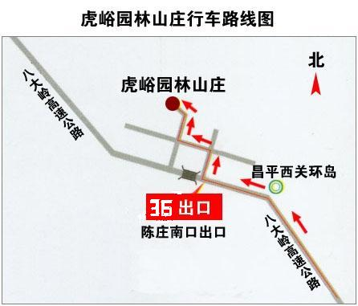
酒店线路问询电话：69771100

